CMOS集成触发器芯片
一、上升沿触发的CMOS传输门主从JK触发器CC4027
CC4027芯片是上升沿触发的CMOS主从JK触发器，其逻辑符号与功能表如图4-30所示。图中各引脚的名称和作用为：
Sd： 异步置位信号，高电平有效；
Rd： 异步复位信号，高电平有效。
J、K：同步输入信号；
CP：同步触发时钟，上升沿触发。
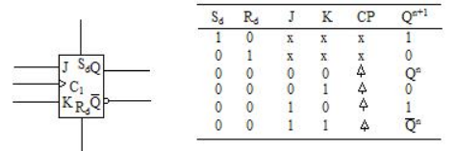
图4-30 CC4027逻辑符号与功能表
二、有极性选择控制的锁存型D触发器CC404
CC4042芯片是一种触发极性可供选择的锁存型D触发器，其逻辑符号与功能表如图4-31所示。图中各引脚的名称和作用为：
D：同步输入信号；
CP：触发时钟端，由POL状态决定触发边沿；
POL：极性选择控制端，POL=0时，触发时钟CP上升沿触发；POL=1时，触发时钟CP下降沿触发。
由CC4042的电路图和功能表可知，选择POL的状态，可改变该触发器的触发边沿。当POL=0时，门G1开通，门G2关闭，在触发时钟的上升沿，Q^{n+1}接收D信号。而当POL=1时，门G1关闭，门G2开通，在触发时钟CP的下降沿处Q^{n+1}接收D信号。
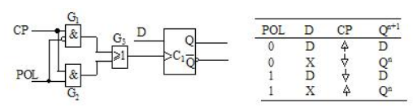
图4-31 CC4042逻辑符号与功能表
图4-32所示是CC4042芯片输出Q端对应于输入CP，POL和D信号的波形图。图中POL=0时，输出状态的改变在上升沿处；而当POL=1时，Q状态的改变出现在CP的下降沿处。
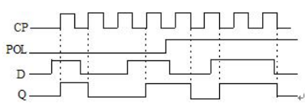
图4-32 CC4042输入、输出波形图
三、具有三态输出的RS锁存型触发器CC4043
CC4043芯片是一种带有三态输出控制的锁存型RS触发器，其逻辑电路与功能表如图4-33。图中各引脚的名称和作用为：
R、S：输入信号；
EN：三态输出控制，高电平有效。
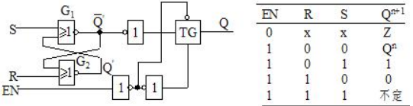
图4-33 CC4043逻辑符号与功能表
由逻辑电路和功能表可知，门G1、G2构成基本RS触发器，传输门TG和反相器构成对输出的三态控制。当EN=0时，和输入信号R，S无关，触发器输出Q^{n+1}呈高阻态（高阻态用Z表示）。而当EN=1时，对应于R，S分别出现（0，0），（0，1），（1，0）和（1，1）的输入，触发器的输出Q^{n+1}依次呈状态保持、置1、清零和不定4种状态。

